Übersicht | X-tanken | Menü | Programme | Glossar | Themen | FAQ | Update

X-tanken

SQL-Script für X-daten [tssql]
Über dieses Programm können Sie sich die SQL-Befehle ausgeben, die zur Erstellung Ihrer Datenbank erforderlich sind.
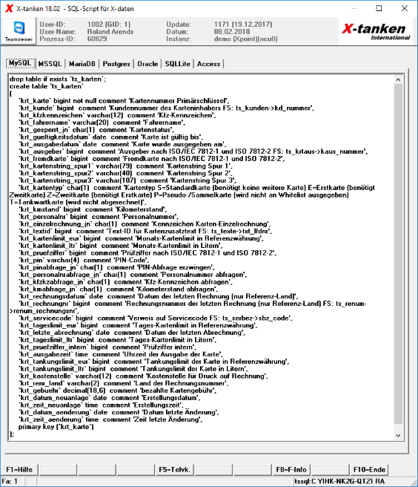

Beschreibung der Programmkomponenten

Datenbank-Reiter
Wählen Sie hier für welche Datenbank Sie die Ausgaben machen möchten.

Programmablauf/Programmfunktionen
Das Programm gibt für die Tabelle, für die es aufgerufen wurde die nötigen DROP TABLE und CREATE TABLE-Befehle für verschiedene Datenbanken aus.
Unterstützt werden die folgenden Datenbanken:
Datenbank | DROP TABLE | CREATE TABLE | inkl. Spaltenkommentaren | getestet mit
MySQL | ja | ja | ja | DBVisualizer 9.5.8
MSSQL | ja | ja | ja, bis 300 Spalten, max. 128 Zeichen pro Spalte | SQL Server Management Studio 17.2
MariaDB | ja | ja | ja | DBVisualizer 9.5.8
Postgres | ja | ja | ja | DBVisualizer 9.5.8
Oracle | ja | ja | ja, bis 300 Spalten | SQL Developer 4.1.2
SQLLite | ja | ja | nein | DBVisualizer 9.5.8
Access | nein | ja, bis 300 Spalten | nein | Microsoft Access 2010
Um die Tabellen in Ihrer Datenbank anzulegen, kopieren Sie den gesamten Inhalt des Fensters in Ihr Datenbanktool und führen Sie die Anweisungen dort aus.
Alle Angaben ohne Gewähr!

Übersicht | X-tanken | Menü | Programme | Glossar | Themen | FAQ | Update

